**Gestión de instalación de almacenamiento de relaves en Volcan Compañía Minera   
y Aplicación en la Unidad minera de Cerro**

ESG (Environmental, Social and Governance)

**Jainor Cabrera Huaman1 y Jose Rafael Del Castillo Merino2**

1 Autor: Volcan, Lima , Lima, Perú (jcabrera@volcan.com.pe y 995234938)

2 Coautor 1: Volcan, Lima , Lima, Perú (jdelcastillom@volcan.com.pe y 992753093)

____________________________________________________________________________________

**RESUMEN**

Tras las fallas catastróficas en relaveras como las de Mount Polley (Canadá, 2014) y Brumadinho (Brasil, 2019), la industria minera mundial aceleró la implementación de estándares de clase mundial para la gestión segura de relaves.

Estas tragedias expusieron debilidades estructurales, falta de monitoreo adecuado y una gobernanza fragmentada, provocando la muerte de cientos de personas y severos daños ambientales.

En este contexto, el **Global Industry Standard on Tailings Management GISTM**, lanzado en 2020 por el ICMM, UNEP y PRI, se convirtió en un marco obligatorio para las operaciones responsables.

Volcan Compañía Minera S.A.A., una de las principales productoras de zinc, plomo y plata en Perú, implementa desde el año 2020 el estándar GISTM de manera progresiva en todas sus instalaciones de almacenamiento de relaves. Esta acción forma parte de una estrategia corporativa orientada a fortalecer la seguridad, sostenibilidad y transparencia en la gestión integral de estos activos críticos.

Volcan ha estructurado una gobernanza clara, mejorado sus sistemas de monitoreo, establecido Planes de Respuesta a Emergencias y validado su desempeño mediante auditorías independientes, consolidando así un enfoque integral y progresivo de gestión de relaves con resultados verificables en campo

El presente artículo técnico analiza en profundidad la experiencia en la relavera Ocroyoc, ubicada en la Unidad Minera Cerro de Pasco, como caso emblemático de alineación al GISTM.

**El TSF Ocroyoc se convierte así en una instalación modelo para Volcan, no solo por su transición técnica, sino por su capacidad de integrar sostenibilidad, transparencia y gestión de riesgos en un contexto altamente desafiante.**

**1. Introducción**

La minería moderna enfrenta una creciente presión por demostrar responsabilidad en la gestión de residuos, en especial en lo que respecta a las instalaciones de almacenamiento de relaves (TSF, por sus siglas en inglés).

Las fallas de relaveras en Mount Polley (Canadá, 2014) y Brumadinho (Brasil, 2019) dejaron una profunda huella en la industria: pérdidas humanas masivas, impactos sociales devastadores y un cuestionamiento generalizado sobre las prácticas de diseño, monitoreo y gobernanza.

En este contexto, el lanzamiento del Global Industry Standard on Tailings Management (GISTM) en 2020 redefinió las expectativas para una minería responsable, centrando el foco en la prevención de fallas catastróficas, la transparencia y la rendición de cuentas.

Volcan Compañía Minera S.A.A., que fue parte del grupo Glencore (miembro del International Council on Mining and Metals, ICMM), ha reconocido esta transformación como una oportunidad para consolidar su liderazgo en sostenibilidad minera.

Con trece instalaciones de relaves en operación o cierre progresivo, distribuidas en terrenos de alta complejidad geotécnica y cercanas a comunidades, la empresa adoptó el GISTM como marco rector para su enfoque de gestión de relaves.

Este enfoque no solo cumple con los 15 principios del estándar, sino que los articula dentro del Sistema de Gestión de Depósitos de Residuos (SIGDERE), el cual abarca aspectos técnicos, sociales, ambientales, organizacionales y de preparación ante emergencias.

Este artículo se enfoca en el caso del depósito de relaves Ocroyoc, en la Unidad Minera Cerro de Pasco, que por su antigüedad, complejidad constructiva y clasificación de consecuencias “extremas”, representa un desafío de gran relevancia. Además, constituye una muestra representativa de la estrategia de implementación del GISTM en todas las instalaciones de almacenamiento de relaves de Volcan.

La experiencia de implementación del GISTM en esta instalación demuestra que, incluso en contextos complejos, es posible alcanzar altos niveles de seguridad, control y sostenibilidad, si se integra adecuadamente la ingeniería con la gobernanza, la tecnología y el diálogo social.

La unidad minera de Cerro esta ubica en la ciudad de Cerro de Pasco a 4200 msnm y cuanta con el depósito de relaves Ocroyoc que almacena de los relaves de la planta de San Expedito, Paragsha y Óxidos.

El TSF Ocroyoc tiene un dique principal, recrecido por el método aguas abajo con una longitud de 1.25 km y un ancho de corona de 8.0 m a la cota 4277 msnm (Ver figura 1).

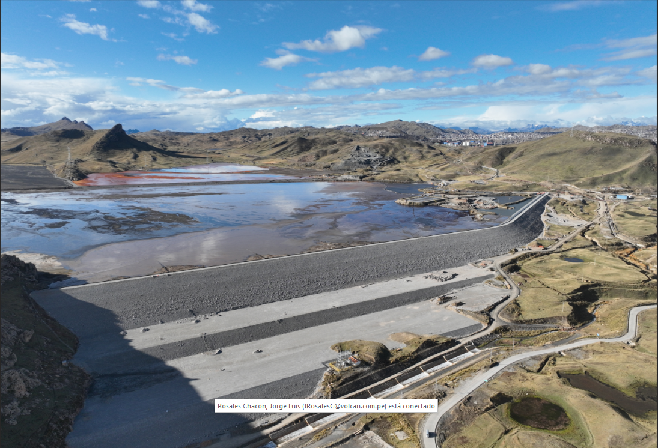

***Figura 1****:   
Vista del depósito de relaves Ocroyoc de la unidad minera de Cerro*

**2. Objetivos**

* Presentar la experiencia de Volcan en la implementación del estándar de gestión de relaves alineadas al GISTM para el TSF Ocroyoc.
* Mostrar la experiencia del acercamiento a las comunidades e implementación de un Plan de Respuesta de Emergencias (PRE) en una de las mineras más antiguas del Perú.

**3. Compilación de datos y desarrollo del trabajo**

La implementación del estándar GISTM en el depósito de relaves Ocroyoc fue abordada mediante un enfoque sistémico que integró la recopilación rigurosa de información técnica histórica y actual, la ejecución de trabajos de campo, el desarrollo de modelamientos numéricos avanzados y la articulación operativa-institucional bajo una estructura de gobernanza definida.

El proceso se estructuró en cinco ejes fundamentales:

**3.1 Revisión de información técnica y línea base documental**

Se consolidó un repositorio técnico con más de 25 documentos clave que incluían expedientes de diseño, ingenierías aprobadas por autoridades nacionales, reportes históricos de operación, Manual de Operaciones (MOS) y documentación asociada a la implementación del GISTM.

Los estudios revisados comprendieron investigaciones geotécnicas, caracterización hidráulica, análisis de estabilidad y memorias de cálculo que permitieron establecer una línea base estructural de la presa, desde el inicio de su construcción por COMMSA en 1992 hasta la adquisición de Cerro por Volcan en el 2008, cuando se desarrolló ingeniería para el recrecimiento hasta la cota 4287 msnm.

En la actualidad el TSF Ocroyoc cuenta con un dique principal heterogéneo, con recrecimientos aguas abajo y una berma de estabilización, canales de derivación, pozas colectoras y sistemas de recirculación de agua.

La presa ha sido recrecida por etapas hasta la cota 4277 msnm y cuenta con autorización de diseño y construcción para alcanzar la cota 4287 msnm.

**3.2 Actualización de estudios básicos y evaluación del depósito.**

Se ha seguido un proceso técnico estructurado y progresivo para adaptar el TSF Ocroyoc a los requerimientos del estándar GISTM, combinando estudios especializados, ingeniería aplicada y gobernanza técnica.

Este proceso se ha basado en tres líneas de acción fundamentales:

* Consolidación de una línea base geotécnica robusta.
* Ejecución de modelamientos numéricos avanzados para validar la estabilidad bajo escenarios críticos.
* Rediseño del sistema de control hidráulico y estructural para viabilizar el recrecimiento hasta la cota 4287 msnm.

Todo esto bajo un enfoque de mejora continua, revisión independiente y cumplimiento de normativa nacional e internacional.

Este proceso técnico está alineado con el Principio 2 y 3 del GISTM, al asegurar la construcción de una base de conocimiento técnico robusta, actualizada y verificable que sustenta cada fase de toma de decisiones, desde el diseño hasta el monitoreo operacional.

La caracterización geotécnica fue actualizada mediante campañas de perforaciones diamantinas, ensayos SCPTu, además de ensayos de laboratorios en Perú y USA, para luego actualizar el perfil estratigráfico de la sección critica (Ver Figura 2) y posteriormente obtener los parámetros de resistencia estático y dinámico.

***Figura 2:****Perfil Estratigráfico de la sección critica del TSF Ocroyoc*

Se actualizó el estudio de peligro sísmico, considerando la incorporación de modelos de atenuación más recientes desarrollados por el *Pacific Earthquake Engineering Research Center* (PEER) con la finalidad de obtener el MCE o sismo máximo creíble (PGA 0.76 g) (ver tabla 1), con los que se desarrolló los análisis dinámicos.

**Tabla 1.**

Resultado de la máxima aceleraciones para los análisis determinísticos y probabilísticos

Estos trabajos han permitido definir un marco de operación seguro para el recrecimiento progresivo de la presa, considerando aceleraciones pico del terreno, resistencia no drenada, residual y riesgos de licuefacción.

Se desarrolló el análisis dinámico 3D considerando los perfiles geotécnicos actualizados, los parámetros de resistencia drenados y no drenados, así como un escenario sísmico con máxima horizontal de diseño con PGA de 0.76g.

En la tabla 2 se presenta los parámetros considerados para el análisis dinámico.

**Etapa dinámica.**

Se empleó Flac 3D, del grupo Itasca, para simular el comportamiento en condiciones MCE (*Maximum Credible Earthquake*), considerando acelerogramas sintéticos, ajustados para los sismos de Ancash 1970, Atico 2001, Lima 1974 y Tarapaca 2015; con el fin de estimar el patrón y la magnitud de las deformaciones dinámicas.

**Tabla 2.**Calibración de acelerogramas sintéticos e intensidad de Arias para los sismos

**Etapa post-sísmica.**

El enfoque adopta los criterios de activación más actuales, es decir: Exceso de presión de poro y deformación cortante inducidos por sismo. El modelo se ejecutó en modo de deformaciones altas para evaluar el riesgo de falla por flujo tras el sismo.

Para la evaluación del comportamiento del dique se registraron puntos de monitoreo o puntos históricos en las zonas estratégicas como la corona del dique, banqueta intermedia, pie del dique y en el estribo (Basamento rocoso) tal y como se muestra en la figura 3.

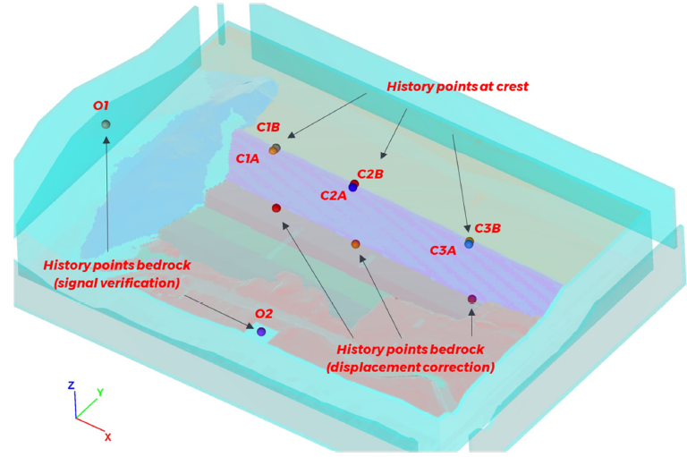

***Figura 3****:   
Localización de puntos históricos.*

Se asignaron modelos constitutivos dinámicos y parámetros a los diversos materiales, antes de ejecutar la simulación sísmica. El modelo constitutivo P2PSand (modelo práctico de plasticidad de dos superficies para arenas), desarrollado por Itasca (Chen y Detournay, 2021), fue usado para el fluvio glacial antiguo y para los relaves, mientras que el modelo constitutivo UBCHyst (Byrne y Naesgaard, 2010) se adoptó para los demás suelos de cimentación y los materiales del Dique. El Basamento rocoso se modeló como un medio elástico.

En la Tabla 4 se presenta un resumen de los modelos constitutivos adoptados en la simulación dinámica y los parámetros generales del material introducidos en los modelos constitutivos. Los parámetros específicos del material para P2Psand y UBCHyst se presentan en las Tablas 5 y 6, respectivamente.

El análisis evidenció que las deformaciones máximas esperadas ante un evento sísmico se concentran en la interfaz del cuerpo de presa y la base fluvioglaciar, pero sin inducir falla generalizada ni pérdida de estabilidad (Figura 4)

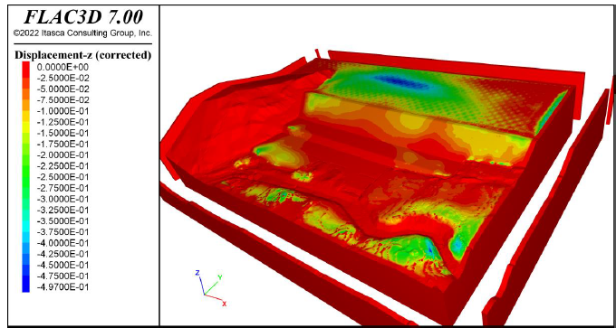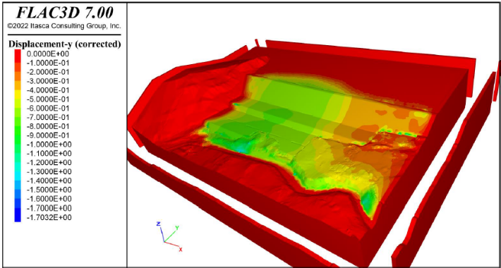

***Figura 4:****Arriba; Asentamiento. Abajo; desplazamiento horizontal sismo de Ancash 1970*

Los puntos históricos indicaron desplazamientos similares en la cresta interna, en el orden de 0,4 ~ 0.8 m de desplazamiento horizontal y un asentamiento máximo en la cresta de 0.3 m. El modelo predice un asentamiento mayor en la alineación de la cresta externa en comparación con la cresta interna, del orden de un máximo de 0.7 m (Tabla 7)

**Tabla 7.**

Simulación dinámica: resumen del desplazamiento máximo de cresta

La simulación post-sísmica indicó un desplazamiento máximo de la cresta de la alineación interna de 1.5 m horizontal y un asentamiento de 0.4 m. Los desplazamientos en la alineación externa son generalmente mayores que los registrados en la alineación interna. El asentamiento de la cresta interna debe considerarse debido a la posible pérdida del borde libre (Tabla 8).

**Tabla 8.**

Simulación post-sísmica: resumen del desplazamiento máximo de cresta

En conclusión, el modelo alcanzó el equilibrio, lo que indica que el talud deformado tiene FoS ≥ 1. Los grandes desplazamientos se localizaron principalmente cerca de la ribera y al pie del dique y es probable que se produzcan grietas debido a los movimientos diferenciales entre el centro del dique y los estribos. **Esto no comprometería a la estabilidad física del depósito de relaves Ocroyoc.**

**3.3 Gobernanza, transparencia y auditoría independiente**

La implementación del GISTM en la relavera Ocroyoc no solo ha sido un esfuerzo técnico, sino también un ejercicio de fortalecimiento institucional.

Volcan ha adoptado un modelo de gobernanza estructurado basado en roles definidos, mecanismos de rendición de cuentas y validación externa, conforme a los principios 2, 11 y 15 del estándar.

Se ha designado un ***Engineer of Record*** (EoR) como figura técnica central, encargado de la supervisión de la ingeniería, análisis de riesgos y validación de informes críticos. Este profesional actúa como vínculo entre la operación y la alta dirección, asegurando la trazabilidad de las decisiones. El ***Responsible Person****,* que forma parte de las operaciones y es el responsable de garantizar la seguridad de la TSF Ocroyoc.

Asimismo, se ha nombrado formalmente al ***Dam Owner***, responsable de la gestión operativa y el mantenimiento del depósito, y al **Accountable Executive,** con autoridad estratégica y presupuestal sobre la instalación.

El **Panel de Revisores Independientes** (ITRB), conformado por expertos externos en geotecnia, hidrología y seguridad de presas, ha realizado auditorías anuales, proporcionando recomendaciones vinculantes que se integran al sistema de gestión de relves. Estas auditorías abarcan diseño, monitoreo, simulacros, gobernanza y cumplimiento de principios GISTM.

La auditoría independiente del 2023 resaltó fortalezas como:

* Existencia de documentación técnica consolidada y actualizada (MOS, PRE, DBA, simulacros, SAT)
* Implementación de mecanismos de participación comunitaria estructurados.
* Revisión periódica y trazable de KPI operativos del TSF.
* Coherencia entre la línea técnica (EoR) y los responsables de la toma de decisiones

La gobernanza de relaves en Volcan, aplicada al caso Ocroyoc, representa una estructura funcional que combina técnica, legalidad y gestión social, alineada a estándares globales y con capacidad de réplica en las otras instalaciones del portafolio corporativo de Volcan.

En la Figura 5 se presenta la estructura de gobernanza para la unidad minera de Cerro.



***Figura 5****: Gobernanza del depósito de relaves Ocroyoc*

A través de funciones específicas, los responsables

de la gobernanza, el diseño y las operaciones de la

TSF Ocroyoc establecen la responsabilidad y la seguridad en la realización y gestión de las actividades clave de la TSF.

El ejecutivo responsable **(Accountable Executive)** es el ejecutivo senior o superior que responde por la seguridad de la TSF. En Volcan Compañía Minera, se trata del líder industrial, que responde ante el director general (Chief Executive Officer, CEO) en lo que respecta a las TSF.

El dueño de la presa (**Dam Owner**) es la persona de la dirección ejecutiva senior con responsabilidad asignada en un activo industrial que tiene responsabilidad asignada para las TSF del activo.

El responsable de la presa (**Responsible Person**) forma parte del equipo de operaciones y es responsable de garantizar la seguridad de la TSF. Esta persona trabaja en estrecha colaboración con el ingeniero del registro (EoR).

El ingeniero de registro (EoR) es responsable de confirmar que la TSF sea diseñada, construida, operada y desmantelada con la debida preocupación por la integridad de la misma. En Volcan Compañía minera el EoR lidera un equipo, conformado por especialistas en diseño y construcción de depósitos de relaves.

**3.4 Instrumentación y monitoreo: Pilar del control Operacional**

La implementación del sistema de instrumentación en la relavera Ocroyoc responde al principio 7 del GISTM, que exige un monitoreo efectivo durante todo el ciclo de vida de la instalación. Este sistema constituye una de las principales herramientas para asegurar el desempeño físico, estructural e hidráulico de la presa, así como para informar la toma de decisiones en tiempo real.

El diseño del sistema de monitoreo fue basado en la evaluación de zonas críticas previamente identificadas en los estudios geotécnicos, análisis dinámicos y simulaciones hidrológicas. Ocroyoc cuenta actualmente con una red integrada de:

* **14 piezómetros** Casagrande (tubo abierto)
* **16 piezómetros** de cuerda vibrante (PCV), distribuidos en la fundación y el cuerpo de presa
* **5 celdas** de asentamiento para evaluar subsidencias y deformaciones internas
* **3 inclinómetros** para control de desplazamientos horizontales
* **2 acelerógrafos** para detección de eventos sísmicos
* **26 hitos topográficos** para control geométrico superficial

Con base en la ingeniería desarrollada se actualizó la definición de los umbrales para cada instrumento de monitoreo. En la figura 6 se presenta un ejemplo de los umbrales para los piezómetros de la sección critica.

Esta instrumentación está enlazada a través de un sistema de telemetría que permite el envío de datos a la sala de control, donde se visualiza el comportamiento en tiempo real. En la figura 7 se presenta la plataforma T4G para el monitoreo de instrumentación en tiempo real (Telemetria).

***Figura 6:***

*Umbrales de alerta piezométrico*

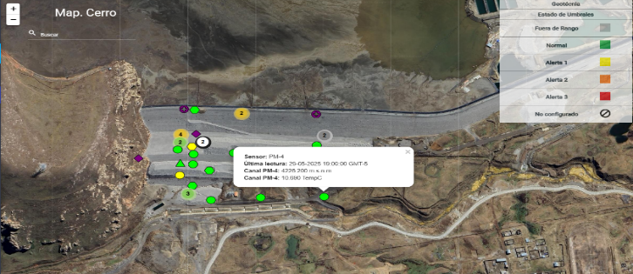

***Figura 7:***

*Plataforma T4G para el monitoreo en tiempo real*

Se ha incorporado, además, monitoreo satelital mediante la tecnología InSAR, que permite monitorear y detectar deformaciones submilimétricas con alta resolución, con una frecuencia de 12 días.

En la figura 8 se presenta la plataforma del Tremaps para el monitoreo del dique principal.

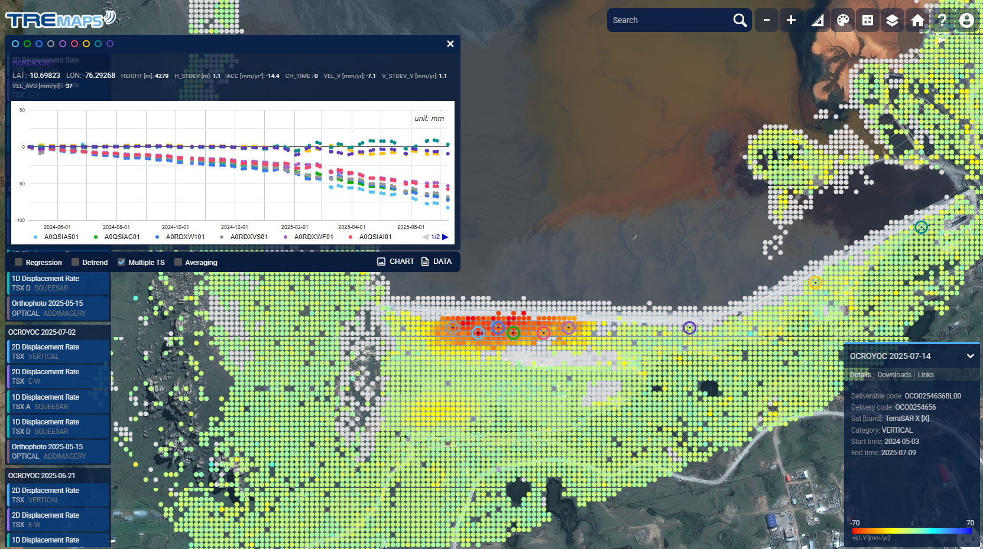

***Figura 8:****Plataforma T4G para el monitoreo en tiempo real*

Todo el sistema de monitoreo ha sido diseñado con base en el criterio de redundancia funcional, permitiendo validar resultados entre distintas fuentes (por ejemplo, correlación entre presión intersticial y asentamientos verticales).

Asimismo, se implementó una rutina de validación de datos y mantenimiento periódico, en concordancia con el Manual de Operaciones.

La información registrada no solo permite validar las hipótesis de estabilidad estructural y presión de poros definidas en los modelamientos, sino también alimentar indicadores clave de desempeño (KPI) para la toma de decisiones de los responsables de gestión de relaves, el EoR y la alta dirección. Esto refuerza el vínculo entre el monitoreo técnico y la estructura de gobernanza exigida por el GISTM.

**3.5 Gestión de emergencias y relación comunitaria.**

El componente de preparación y respuesta ante emergencias del TSF Ocroyoc ha sido concebido e implementado bajo un enfoque integral de gestión del riesgo, alineado a los principios 13 y 14 del GISTM.

Esta planificación parte del análisis cuantitativo de consecuencias desarrollado en el estudio de ***Dam Break Analysis*** (DBA) para la cota 4287 msnm, que identificó escenarios de ruptura con afectación directa a seis centros poblados: Quiulacocha, Yurajhuanca, San Antonio de Rancas, Sacra Familia, Jupayragra y Huaraucaca.

Estas poblaciones han sido incluidas activamente en la implementación del **SAT** y el **plan de respuesta ante emergencias** mediante talleres, validaciones participativas y simulacros coordinados con autoridades locales y nacionales. Esta planificación da cumplimiento al Principio 1 del GISTM, al garantizar la participación significativa de las personas que podrían ser afectadas ante una rotura hipotética del deposito de relaves.

Volcan implementó un Sistema de Alerta Temprana (SAT) robusto, que integra:

* **15 estaciones sonoras** con repetidoras VHF alimentadas por paneles solares.
* **Protocolos de comunicación** comunitaria y simulacros
* **Infraestructuras de las zonas de inundación** (Zonas segura, señalética y vías de evacuación) por rotura de presa.

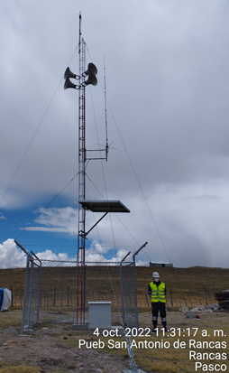

***Figura 9:***

*Estación sonora instalada en la comunidad San Antonio de Rancas*

El SAT fue complementado con la implementación del "Plan de Simulacro - TSF Ocroyoc" que se ejecutó en mayo, agosto y noviembre junto con el Simulacro Nacional, que se basa en la hipótesis de sismo de magnitud 8.0, que desencadena la ruptura del dique.

También se desarrollaron talleres y capacitación con la finalidad de entrenar a las comunidades dentro de la huella de inundación para minimizar la posibilidad que se produzcan víctimas mortales, heridos, daños materiales y otros impactos de tipo ambiental y social (Figura 10).

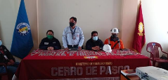

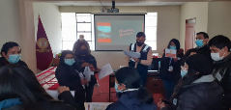

***Figura 10:***

*Capacitación del sistema de alerta temprana (SAT) a las comunidades*

Por su parte, el **Plan de Respuesta ante Emergencias (PRE) del TSF Ocroyoc** define estos roles:

* Comando de Incidentes en Escena (CIE)
* Comité de Operaciones de Emergencia (COE)
* Comité de Crisis.

El documento sistematiza la gestión de emergencias por niveles (I, II y III), protocolos específicos (rotura de presa, deslizamientos, eventos sísmicos) y la articulación con las comunidades mediante el área de Responsabilidad Social y Asuntos Comunitarios.

El enfoque adoptado por Volcan demuestra una

integración efectiva entre la ingeniería preventiva (DBA), la infraestructura de alerta (SAT), los ejercicios prácticos (simulacros), el seguimiento mediante auditoría independiente, la gobernanza comunitaria y el PRE.

Esta sinergia constituye una buena práctica en cumplimiento del GISTM, reduciendo el riesgo residual y fortaleciendo la confianza con las partes interesadas externas.

**4. Presentación y discusión de resultados**

La experiencia de implementación del GISTM en la relavera Ocroyoc ha dado lugar a resultados tangibles técnicos, institucionales, operativos y sociales, que sientan las bases para replicar el modelo en el resto del portafolio de instalaciones de relaves de Volcan, además de consolidar la seguridad de esta infraestructura crítica.

**Esta sección presenta los principales hallazgos estructurados en cuatro dimensiones clave: técnica, operativa, comunitaria e institucional.**

**4.1. Validación Técnica y adaptación del TSF Ocroyoc**

Desde el punto de vista constructivo, la presa principal presenta cimentación sobre suelos fluvioglaciares, con refuerzos de enrocado (berma de estabilización), sistemas de manejo de aguas de contacto, revestimientos con geomembrana HDPE, y una estructura de vertedero de emergencia de 200 m de longitud preparada para una precipitación máxima probable (PMP).

En el estudio **Ingeniería de Adaptación 4287 msnm** se extendieron los criterios del diseño existentes y se incorporaron las mejoras en la estabilidad física del dique y manejos de aguas para eventos extremos, logrando en el aspecto técnico:

* Conocimiento a profundidad de la caracterización geotécnica de la cimentación del depósito.
* Validación de los recrecimientos hasta la cota 4287 msnm, mediante modelamientos estáticos y dinámicos 3D bajo el escenario de un sismo máximo creíble (MCE)
* Preparación para un evento extraordinario de lluvias con la capacidad de evacuar una precipitación máxima probable (PMP).

El inicio de la adaptación del depósito de relaves Ocroyoc partió desde la cota 4272 msnm. Como requerimiento de estabilización se construyó una berma al pie del talud en el 2023. Actualmente nos encontramos en la cota 4277 msnm, con proyección del recrecimiento hasta la cota 4287 msnm (Figura 11).

La estrategia de adaptación del TSF Ocroyoc cumple con el Principios 4, 5, 6 y 7 del GISTM, al integrar criterios de planificación, rediseño y gestión de riesgos a lo largo de todo su ciclo de vida operativo, desde su construcción original hasta su recrecimiento planificado y eventual cierre técnico

***Figura 11:***

*Estabilización del TSF Ocroyoc y siguientes recrecimientos*

**4.2. Eficiencia del sistema de monitoreo geotécnico**

La red de instrumentación instalada ha permitido generar registros continuos de presión intersticial, asentamientos y desplazamientos. Estos datos han sido útiles para contrastar con los supuestos del modelamiento y confirmar la estabilidad del dique del depósito.

El uso complementario de tecnología InSAR ha mejorado la sensibilidad para detectar desplazamientos submilimétricos con frecuencias a cada 12 dias.

.

**4.3. Resultados en la gestión de emergencias y preparación comunitaria.**

Participaron de los simulacros nacionales más de 600 personas, entre autoridades, brigadistas, población civil y actores institucionales como INDECI, ESSALUD, y la Policía Nacional del Perú, así como municipalidades distritales y centros educativos (figura 12)

***Figura 12:***

*Participación del centro poblado Yurajhuanca en los simulacros nacionales*

Se verificó el funcionamiento de las estaciones sonoras del SAT en las 6 comunidades, la activación de protocolos de comunicación interna y el despliegue de brigadas comunitarias demostrando el conocimiento de las rutas de evacuación y puntos seguros validados e implementados en el Plan de Respuesta (PRE). La auditoría externa validó estos procesos y resaltó como fortalezas la participación intersectorial y el involucramiento de las comunidades.

Los informes de estos simulacros identifican fortalezas como la instalación de estaciones sonoras y la capacitación de brigadas, así como oportunidades de mejora en el equipamiento (camillas, EPPs) y refuerzo en primeros auxilios.

**4.4 Fortalecimiento institucional y gobernanza**

Se consolidó una estructura organizacional que integra el trabajo del *Engineer of Record* (EoR), el *Dam Owner* y el *Accountable Executive*, garantizando la trazabilidad de las decisiones.

Se han incorporado, además, procesos de revisión técnica y auditoría externa anual, cumpliendo así con los principios 8, 9, 10, 11 y 12 del GISTM.

Estos resultados han sido validados por la auditoría externa 2023, que reconoció como fortalezas:

* La trazabilidad entre estudios técnicos y decisiones operacionales.
* El enfoque proactivo de simulacros y entrenamiento.
* La publicación transparente de resultados en el portal Glencore.

Gracias a estos avances, Volcan ha iniciado la adaptación progresiva del GISTM en otras instalaciones, priorizando aquellas clasificadas como de consecuencias “muy altas” y “extremas”.

Se han estandarizado instrumentos como:

* Matrices de riesgos FMEA multisitio
* Planes de acción TARPs integrados
* Estructura organizacional replicable por unidad operativa
* Indicadores de desempeño comparables a nivel corporativo

Esta experiencia demuestra que la implementación del GISTM no es una obligación aislada, sino un proceso estratégico que transforma la forma en que se gestiona la seguridad, el ambiente y las relaciones comunitarias en torno a las instalaciones de relaves.

**5. Conclusiones**

Ocroyoc ha sido validado técnica y estructuralmente para operar de manera segura hasta la cota 4287 msnm, con base a estudios geotécnicos actualizados y análisis de ingeniería que garantiza la seguridad del depósito.

La experiencia de implementación del GISTM en el depósito de relaves Ocroyoc ha evidenciado que es posible adaptar instalaciones históricas a estándares internacionales mediante un enfoque integral que combine ingeniería avanzada, gobernanza clara y participación comunitaria activa. Esta transformación técnica y organizacional posiciona a Volcan como una empresa minera comprometida con la sostenibilidad, la seguridad y la transparencia.

Volcan compañía minera esta comprometido en gestionar de forma segura nuestros depósitos de almacenamiento siguiendo los pilares en la gestión de depósitos de relaves (Figura 13) para:

* Evitar impactos en la salud y la seguridad de las personas, el medio ambiente, las comunidades, el patrimonio cultural y la infraestructura.
* Gestionar los riesgos de falla de la presa, a lo largo de su ciclo de vida, desde el diseño hasta el cierre.
* Construir capacidades de clase mundial para la gestión segura de las presas.
* Ser transparentes con nuestras partes interesadas

**7. Referencias bibliográficas**

CDA, 2019. Technical Bulletin: Application of Dam Safety Guidelines to Mining Dams.

Glencore, 2021. Tailings Storage Facility and Dam Management Standard

Anddes, 2019. Revisión de Seguridad del Depósito de Relaves Ocroyoc

WSP, 2024. Modelamiento numérico 3D Estático y dinámico de la presa principal del TSF Ocroyoc - Recrecimiento 4275 y 4277 msnm.

WSP, 2023. Actualización de la Ingenieria de recrecimiento del deposito Ocroyoc hasta la cota 4287 msnm.

Walsh Perú, 2020. Expediente de implementación del sistema de alerta temprana para las poblaciones próximas a la UM Cerro de Pasco

**Jainor Cabrera Huaman** es Ingeniero Civil titulado por la Universidad Nacional de Ingeniería (Perú), con una Maestría en Ingeniería Geotécnica por la Pontifícia Universidade Católica do Rio de Janeiro (Brasil). Además, cuenta con diplomados en Gestión del Negocio y Operaciones Mineras por la Pontificia Universidad Católica de Chile y en Gestión de Relaves por The Australasian Institute of Mining and Metallurgy (AusIMM).

Con más de 11 años de experiencia, ha desarrollado una trayectoria destacada en proyectos de geotecnia aplicada a la minería, enfocado en el diseño, supervisión y gestión de depósitos de relaves, adaptación a estándares internacionales (CDA, GISTM) y coordinación de estudios técnicos para permisos ante autoridades nacionales. Actualmente se desempeña como Jefe Corporativo de Gestión de Relaves en Volcan Compañía Minera SAA.

**José R. del Castillo Merino** es Ingeniero Civil con más de 30 años de experiencia en minería, de los cuales los últimos 10 años ha liderado la gestión ambiental, permisos, relaves y cierres en *Volcan Compañía Minera*. Anteriormente, ocupó cargos directivos en *Trafigura Mining Group* por más de una década, gestionando proyectos en Perú, Ecuador y Cuba.

Cuenta con una sólida formación académica: Maestría en Gestión Ambiental y Sostenibilidad (UPC), estudios en Finanzas y Gerencia de Proyectos (PUCP), especializaciones en Geotecnia (UNI), Ingeniería de Relaves (UCHILE), Gestión de Relaves (AusIMM) y Sostenibilidad Minera (UTEC). Es miembro activo del Colegio de Ingenieros del Perú, CDA, AusIMM, PMP y participante en comités técnicos de relaves en Perú y Chile.

**Tabla 4. Simulación dinámica: resumen del desplazamiento máximo de cresta**

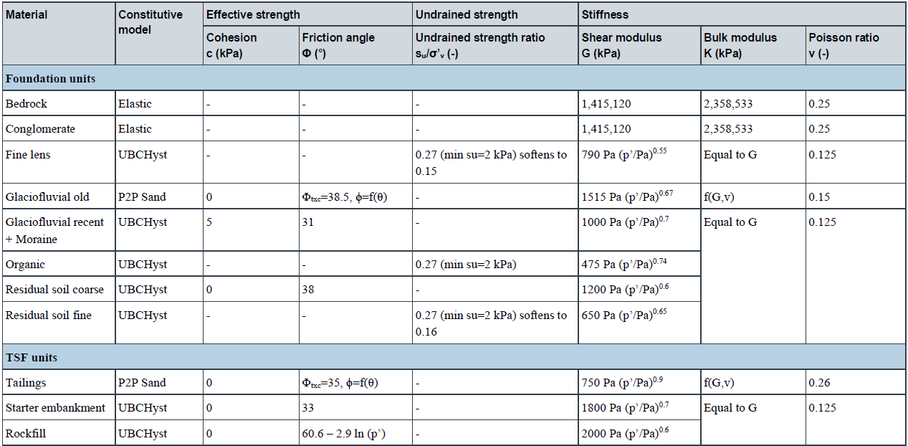

**Tabla 5. Simulación dinámica: resumen del desplazamiento máximo de cresta**

**Tabla 6. Simulación dinámica: resumen del desplazamiento máximo de cresta**

***Figura 14****: Pilares para la gestión de relaves seguros y eficientes*